
หน่วยการเรียนรู้ที่ ๙
แผนการจัดการเรียนรู้ที่ ๓

บทอาขยาน

วิธีท่องจำบทอาขยาน

ชั้นประถมศึกษาปีที่ ๔ เวลา ๑ ชั่วโมง

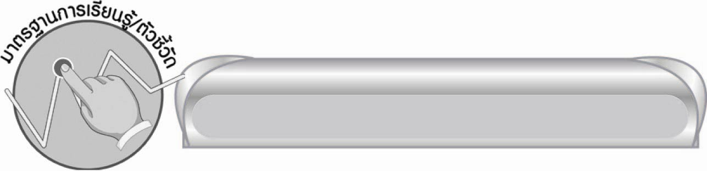
มาตรฐานการเรียนรู้/ตัวชี้วัด

มาตรฐานการเรียนรู้
มาตรฐาน ท ๕.๑ เข้าใจและแสดงความคิดเห็น วิจารณ์วรรณคดีและวรรณกรรมไทยอย่างเห็นคุณค่าและนำมาประยุกต์ใช้ในชีวิตจริง
ตัวชี้วัด
ท ๕.๑ ป. ๔/๔ ท่องจำบทอาขยานตามที่กำหนดและบทร้อยกรองที่มีคุณค่าตามความสนใจ
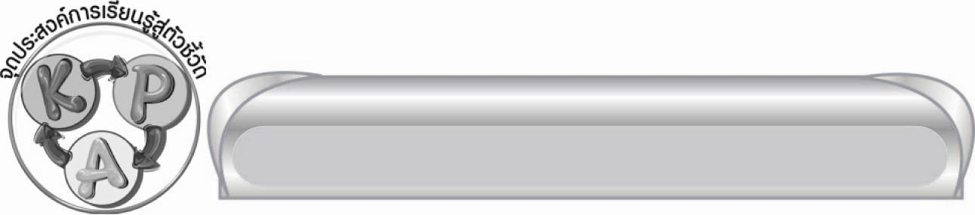
จุดประสงค์การเรียนรู้สู่ตัวชี้วัด

๑. อธิบายความแตกต่างของวิธีการท่องจำบทอาขยาน (K)
๒. ท่องบทอาขยานเสียงปกติและเป็นทำนองเสนาะ (P)
๓. มีความกระตือรือร้นและมีส่วนร่วมกับการจัดกิจกรรมการเรียนรู้ (A)


สาระสำคัญ

การท่องจำบทอาขยานต้องมีความถูกต้อง ออกเสียงให้ชัดเจนและไพเราะ

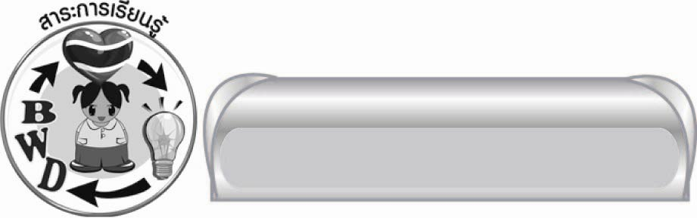
สาระการเรียนรู้

วิธีท่องจำบทอาขยาน


สมรรถนะสำคัญของผู้เรียน
๑. ความสามารถในการสื่อสาร
๏ ทักษะการอ่าน
๏ ทักษะการเขียน
๏ ทักษะการฟัง การดู และการพูด
๒. ความสามารถในการคิด
๏ การวิเคราะห์
๏ การสรุปความรู้


คุณลักษณะอันพึงประสงค์
ใฝ่เรียนรู้
ตัวชี้วัดที่ ๔.๑ ตั้งใจ เพียรพยายามในการเรียนและเข้าร่วมกิจกรรมการเรียนรู้

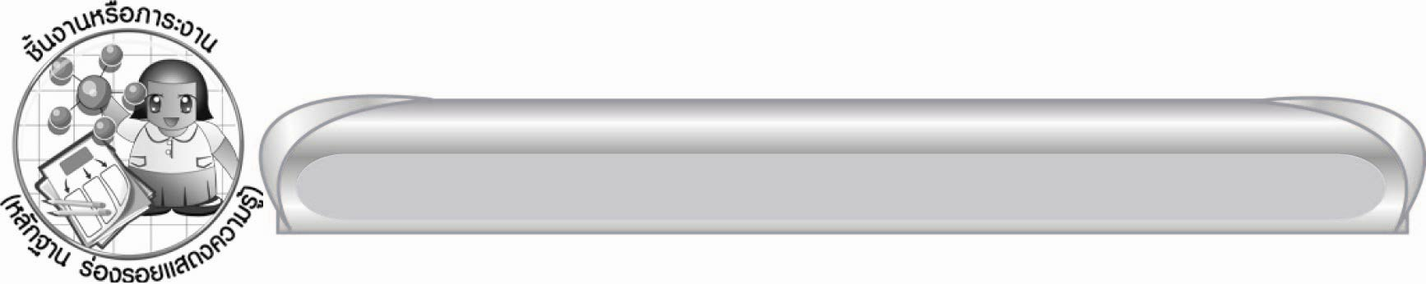
ชิ้นงานหรือภาระงาน (หลักฐาน ร่องรอยแสดงความรู้)

-

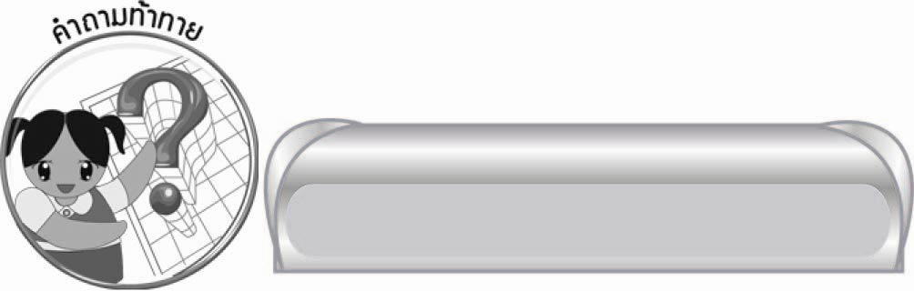
คำถามท้าทาย

นักเรียนจะมีวิธีการท่องจำบทอาขยานให้ไพเราะน่าฟังได้อย่างไร

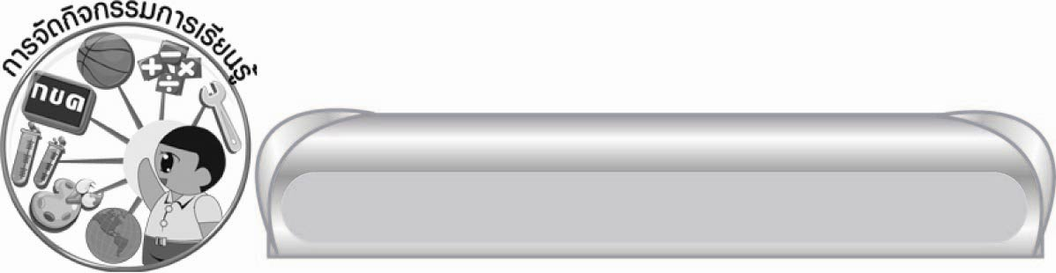
การจัดกิจกรรมการเรียนรู้

๑. ครูและนักเรียนร่วมกันสนทนาแสดงความคิดเห็น โดยครูถามคำถาม ดังนี้
๏ นักเรียนสามารถท่องจำบทอาขยานโดยไม่ต้องดูเนื้อได้หรือไม่ (ตัวอย่างคำตอบ ได้/ไม่ได้)
๏ นักเรียนมีวิธีการท่องจำบทอาขยานอย่างไร (ตัวอย่างคำตอบ ท่องซ้ำ ๆ หลาย ๆ รอบ)
๒. ครูอธิบายเกี่ยวกับวิธีท่องจำบทอาขยานให้นักเรียนฟัง ดังนี้
การท่องจำบทอาขยาน มี ๒ วิธีคือ
๑) ท่องจำเสียงปกติ คือ การอ่านออกเสียงอย่างร้อยแก้ว แต่มีการเว้นวรรคหรือแบ่ง จังหวะอย่างร้อยกรอง ซึ่งมีจังหวะแตกต่างกันตามประเภทของบทร้อยกรองนั้น ๆ
๒) ท่องจำเป็นทำนองเสนาะ คือ การอ่านให้มีเสียงสูงต่ำ หนักเบา สั้นยาว เอื้อนเสียง เน้นสัมผัสให้ชัดเจน ท่วงทำนองไพเราะ และแสดงอารมณ์ตามเนื้อหาของบทร้อยกรอง

๓. ครูติดบทอาขยานจากตอนหนึ่งของนิทานคำกลอนเรื่อง พระอภัยมณี บนกระดาน ดังนี้
ฝ่ายโยคีนิ่งนั่งได้ฟังเสียง จึงมองเมียงมาชะโงกริมโกรกผา
เห็นกุมารคลานได้มิใช่ปลา หัวร่อร่าร้องไม่เป็นไรแล้ว
เข้าอุ้มชูดูหลานสงสารนัก ไม่รู้จักเจรจาตาแจ๋วแหวว
แต่ลักษณะจะฉลาดไม่คลาดแคล้ว ดูผ่องแผ้วเหมือนพ่อหนอสีกา

๔. ให้นักเรียนฝึกท่องจำบทอาขยานทั้ง ๒ วิธี พร้อมกันทุกคนโดยครูยังไม่ต้องอธิบายเรื่อง
การแบ่งจังหวะ ดังนี้
๑) ท่องโดยการอ่านออกเสียงอย่างร้อยแก้ว
๒) ท่องโดยการอ่านออกเสียงทำนองเสนาะ
๕. อธิบายเพิ่มเติมการแบ่งจังหวะหรือเว้นวรรคบทอาขยาน ดังนี้
๑) กลอนแปด ใช้จังหวะการอ่าน ๓/๒/๓ หรือ ๓/๓/๓ ตามจำนวนคำในแต่ละวรรค
๒) โคลงสี่สุภาพ ใช้จังหวะอ่านวรรคหน้า ๓/๒ วรรคหลังอ่านทีละ ๒ คำ

จากนั้นให้ตัวแทนนักเรียนแบ่งจังหวะหรือเว้นวรรคบทอาขยานบนกระดาน คนละ ๑ วรรค
โดยครูและเพื่อน ๆ ช่วยกันตรวจสอบความถูกต้อง ดังนี้

ฝ่ายโยคี/นิ่งนั่ง/ได้ฟังเสียง จึงมองเมียง/มาชะโงก/ริมโกรกผา
เห็นกุมาร/คลานได้/มิใช่ปลา หัวร่อร่า/ร้องไม่/เป็นไรแล้ว
เข้าอุ้มชู/ดูหลาน/สงสารนัก ไม่รู้จัก/เจรจา/ตาแจ๋วแหวว
แต่ลักษณะ/จะฉลาด/ไม่คลาดแคล้ว ดูผ่องแผ้ว/เหมือนพ่อ/หนอสีกา

๖. ให้นักเรียนฝึกท่องจำบทอาขยาน โดยเลือกท่องจำวิธีใดก็ได้ จากนั้นครูคัดเลือกตัวแทนออกมาท่อง
บทอาขยานหน้าชั้นเรียน ประมาณ ๕ - ๖ คน โดยครูคอยช่วยตรวจสอบและให้คำแนะนำเพิ่มเติม
๗. ให้นักเรียนและครูร่วมกันสรุปความรู้ ดังนี้
๏ การท่องจำบทอาขยานต้องมีความถูกต้อง ออกเสียงให้ชัดเจนและไพเราะ
๘. ให้นักเรียนร่วมกันแสดงความคิดเห็น โดยครูใช้คำถามท้าทาย ดังนี้
๏ นักเรียนจะมีวิธีการท่องจำบทอาขยานให้ไพเราะน่าฟังได้อย่างไร

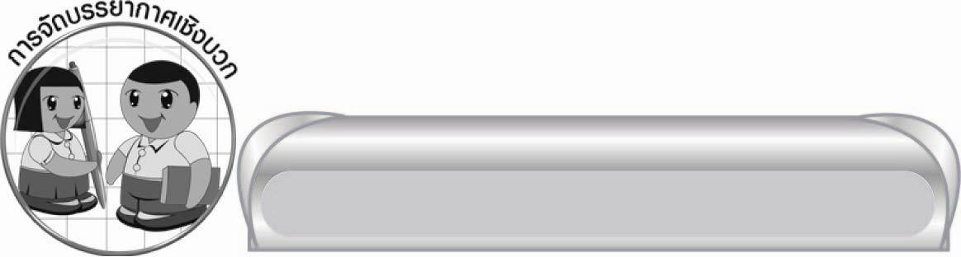
การจัดบรรยากาศเชิงบวก

ครูให้นักเรียนฝึกท่องบทอาขยานอย่างอิสระ หากนักเรียนมีบทอาขยานที่ตนเองชอบก็สามารถนำมาท่องได้ไม่จำเป็นต้องเหมือนที่ครูเตรียมไว้ให้


สื่อการเรียนรู้

แผนภูมิบทอาขยาน

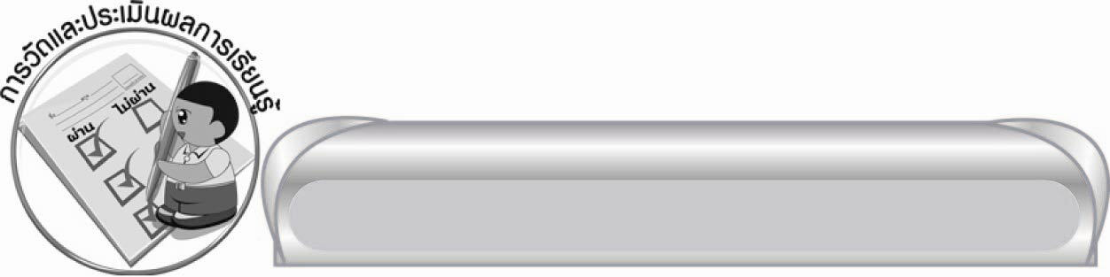
การวัดและประเมินผลการเรียนรู้

๑. วิธีการวัดและประเมินผล
สังเกตพฤติกรรมของนักเรียนในการเข้าร่วมกิจกรรม
๒. เครื่องมือ
แบบสังเกตพฤติกรรมการเข้าร่วมกิจกรรม
๓. เกณฑ์การประเมิน
การประเมินพฤติกรรมการเข้าร่วมกิจกรรม
ผ่านตั้งแต่ ๒ รายการ ถือว่า ผ่าน
ผ่าน ๑ รายการ ถือว่า ไม่ผ่าน


ข้อเสนอแนะของผู้บริหารสถานศึกษา
______________________________________________________________________________
______________________________________________________________________________
______________________________________________________________________________
______________________________________________________________________________
______________________________________________________________________________
______________________________________________________________________________
______________________________________________________________________________
______________________________________________________________________________
______________________________________________________________________________
______________________________________________________________________________
______________________________________________________________________________
______________________________________________________________________________
______________________________________________________________________________
______________________________________________________________________________
______________________________________________________________________________
______________________________________________________________________________
______________________________________________________________________________
______________________________________________________________________________
______________________________________________________________________________
______________________________________________________________________________
______________________________________________________________________________
______________________________________________________________________________
______________________________________________________________________________
______________________________________________________________________________

ลงชื่อ_________________________ (ผู้บริหารสถานศึกษา)
(_________________________)
________/________/_______

บันทึกหลังการสอน

ผลการจัดการเรียนการสอน

______________________________________________________________________________
______________________________________________________________________________
______________________________________________________________________________
______________________________________________________________________________
______________________________________________________________________________
______________________________________________________________________________

ปัญหา / อุปสรรค

______________________________________________________________________________
______________________________________________________________________________
______________________________________________________________________________
______________________________________________________________________________
______________________________________________________________________________
______________________________________________________________________________

แนวทางแก้ไข

______________________________________________________________________________
______________________________________________________________________________
______________________________________________________________________________
______________________________________________________________________________
______________________________________________________________________________
______________________________________________________________________________

ลงชื่อ ____________________________ (ผู้บันทึก)
(_________________________)
________/________/_______

